Številka: 3305-5/2020/86
Datum: 18.03.2020

Tržno poročilo
Prašičje meso - tedensko

11. teden (16.03. – 22.03.2020)

KAZALO VSEBINE

I. Osnovno poročilo………………………………………………………………….. 3
II. Letna raven………………………………………………………………………… 3
III. Primerjava SLO – EU……………………………………………………………… 6

KAZALO TABEL

Tabela 1: Tedensko poročilo o cenah in količinah prašičjih klavnih trupov oziroma polovic za razreda E in S za 11. teden (16.03. – 22.03.2020) 3
Tabela 2: Primerjava cene prašičjega mesa, razreda E, za 11. teden (16.03. – 22.03.2020), glede na preteklo leto (€/100 kg) 3
Tabela 3: Primerjava cene prašičjega mesa, razreda S, za 11. teden (16.03. – 22.03.2020), glede na preteklo leto (€/100 kg) 3
Tabela 4: Slovenske in EU cene klavnih polovic prašičjega mesa, razredov E in S, za 10. teden (02.03.-08.03.2020) 6
Tabela 5: Povzetek povprečnih EU cen......................................................................................6

KAZALO GRAFIKONOV

Grafikon 1: Gibanje cene prašičjega mesa po posameznih tednih v letih 2018 do 2020 -
kategorija E (v €/100 kg)....................................................................................................4
Grafikon 2: Gibanje cene prašičjega mesa po posameznih tednih v letih 2018 do 2020 -
kategorija S (v €/100 kg)....................................................................................................4
Grafikon 3: Gibanje količine zakola prašičjega mesa, razreda E, po posameznih tednih v letih
2019 in 2020 (kg)…………………………………………………………………...........5
Grafikon 4: Gibanje količine zakola prašičjega mesa, razreda S, po posameznih tednih v letih
2019 in 2020 (kg)…………………………………………………………………...........5
Grafikon 5: Primerjava slovenske in EU cen klavnih polovic prašičjega mesa, razreda E, po
posameznih tednih v letih 2019 in 2020 (€/100 kg)……………………………………....7
Grafikon 6: Primerjava slovenske in EU cen klavnih polovic prašičjega mesa, razreda S, po
posameznih tednih v letih 2019 in 2020 (€/100 kg)……………………………………....7

Osnovno poročilo

Reprezentativni trg so klavnice, ki tedensko zakoljejo več kot 200 prašičev, ki so v skladu s predpisom, ki ureja kakovost zaklanih prašičev in kategorizacijo svinjskega mesa razvrščeni v kategorijo pitanih prašičev in so garani.

Tabela 1: Tedensko poročilo o cenah in količinah prašičjih klavnih trupov oziroma polovic za razreda E in S za 11. teden (16.03. – 22.03.2020)

 | Klavna masa  (kg) | Cena  (€/100kg) | Sprememba cene od prej. tedna | Sprememba cene od prej. tedna (%)
E | 71.431 | 209,51 | -0,26 | -0,12%
S | 211.919 | 225,42 | -0,52 | -0,23%
 |  |  | Sprememba mase od prej. tedna | Sprememba mase od prej. tedna (%)
SKUPAJ klavna masa | 283.350 | sprememba | 11.700 | 4,31%

Letna raven
Tabela 2: Primerjava cene prašičjega mesa, razreda E, za 11. teden (16.03. – 22.03.2020), glede na preteklo leto (€/100 kg)

 | 2018 | 2019 | 2020 | razlika 2020/19 (€/100 kg) | razlika 2020/19 (%)
E | 159,21 | 152,68 | 209,51 | 56,83 | 37,22%

Tabela 3: Primerjava cene prašičjega mesa, razreda S, za 11. teden (16.03. – 22.03.2020), glede na preteklo leto (€/100 kg)

 | 2018 | 2019 | 2020 | razlika 2020/19 (€/100 kg) | razlika 2020/19 (%)
S | 171,70 | 161,83 | 225,42 | 63,59 | 39,29%

Grafikon 1: Gibanje cene prašičjega mesa po posameznih tednih v letih 2018 do 2020 - kategorija E (v €/100 kg)
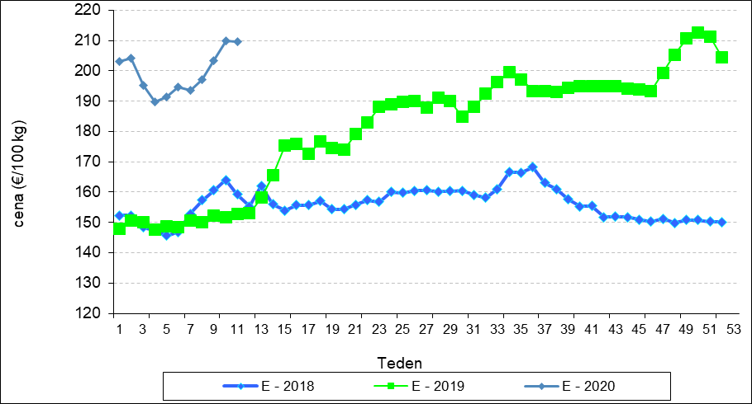

Grafikon 2: Gibanje cene prašičjega mesa po posameznih tednih v letih 2018 do 2020 - kategorija S (v €/100 kg)

Grafikon 3: Gibanje količine zakola prašičjega mesa , razreda E, po posameznih tednih v letih 2019 in 2020 (kg)

Grafikon 4: Gibanje količine zakola prašičjega mesa , razreda S, po posameznih tednih v letih 2019 in 2020 (kg)

Primerjava SLO – EU
Tabela 4: Slovenske in EU cene klavnih polovic prašičjega mesa, razredov E in S, za 10. teden (02.03.-08.03.2020)
 | Kategorija E  Cena (€/100 kg) | Sprememba od prej. tedna | Sprememba od prej. tedna (%) | Kategorija S  Cena (€/100 kg) | Sprememba od prej. tedna | Sprememba od prej. tedna (%)
BELGIJA | 172,60 | 5,50 | 3,29% | 179,90 | 5,80 | 3,33%
BOLGARIJA | 218,83 | 0,43 | 0,20% | N.P.
ČEŠKA | 188,22 | 1,23 | 0,66% | 195,06 | 2,02 | 1,05%
DANSKA | 206,51 | 3,33 | 1,64% | 213,34 | 3,07 | 1,46%
NEMČIJA | 207,77 | 2,37 | 1,15% | 211,72 | 2,61 | 1,25%
ESTONIJA | 167,76 | -3,74 | -2,18% | 176,59 | -4,95 | -2,73%
GRČIJA | N.P. |  |  | N.P.
ŠPANIJA | 188,47 | 4,69 | 2,55% | 190,80 | 4,41 | 2,37%
FRANCIJA | 164,00 | 3,00 | 1,86% | 172,00 | 3,00 | 1,78%
HRVAŠKA | 205,78 | 15,74 | 8,28% | 206,05 | 20,43 | 11,01%
IRSKA | 185,64 | -3,74 | -1,97% | 185,94 | -3,82 | -2,01%
ITALIJA | N.P. |  |  | N.P.
CIPER | 209,91 | -0,93 | -0,44% | N.P.
LATVIJA | 201,06 | 8,11 | 4,20% | 195,64 | 6,32 | 3,34%
LITVA | 198,06 | 5,67 | 2,95% | 201,74 | 5,76 | 2,94%
LUKSEMBURG | N.P. |  |  | N.P.
MADŽARSKA | 208,43 | 5,90 | 2,91% | 211,50 | 6,62 | 3,23%
MALTA | N.P. |  |  | N.P.
NIZOZEMSKA | 178,89 | N.P. |  | 180,03 | 0,00 | 0,00%
AVSTRIJA | 204,46 | 3,58 | 1,78% | 215,88 | 3,87 | 1,83%
POLJSKA | 199,41 | 2,39 | 1,21% | 201,14 | 1,82 | 0,92%
PORTUGALSKA | 204,00 | 4,00 | 2,00% | 206,00 | 4,00 | 1,98%
ROMUNIJA | 192,10 | 3,50 | 1,86% | 193,93 | 2,57 | 1,34%
SLOVENIJA | 209,77 | 6,31 | 3,10% | 225,94 | 5,48 | 2,49%
SLOVAŠKA | 202,44 | 3,95 | 1,99% | 206,79 | 7,94 | 3,99%
FINSKA | 170,78 | -0,21 | -0,12% | 175,02 | -0,37 | -0,21%
ŠVEDSKA | 181,66 | -0,82 | -0,45% | 185,53 | 0,59 | 0,32%
VELIKA BRITANIJA | N.P. |  |  | N.P.
EU POVPREČNO | 195,39 | 2,53 | 1,31% | 195,74 | 3,28 | 1,70%
N.P. – ni podatka

Tabela 5: Povzetek povprečnih EU cen

 | 10 | Sprememba od prejšnjega tedna | Sprememba od prejšnjega meseca | Sprememba od prejšnjega leta
  Teden 2020
Kategorija S | 195,7 | + 1,7% | + 6,6% | + 39,7%
Kategorija E | 195,4 | + 1,3% | + 6,1% | + 42,4%
Kategorija R | 201,5 | + 1,2% | - 1,0% | + 43,1%
Povprečje S in E (EUR/100 kg) | 195,6 | + 2,5% | + 9,8% | + 59,8%

Grafikon 5: Primerjava slovenske in EU cen klavnih polovic prašičjega mesa, razreda E, po posameznih tednih v letih 2019 in 2020 (€/100 kg)

Grafikon 6: Primerjava slovenske in EU cen klavnih polovic prašičjega mesa, razreda S, po posameznih tednih v letih 2019 in 2020 (€/100 kg)

Pravilnik o tržno informacijskem sistemu trga prašičjega mesa, Ur.l. RS, št. 21/27.3.2015
Vir: Evropska komisija

